GUÍA DE INGLÉS

Name: | Grade: 7°A | Date: semana N° 20
¿QUÉ APRENDEREMOS?
Objetivo (s): OA9. Demostrar comprensión de ideas generales e información explicita en textos adaptados y auténticos simples, en formato impreso o digital, acerca de temas variados (como experiencias personales, temas de otras asignaturas, del contexto inmediato, de actualidad e interés global o de otras culturas) y que contienen las funciones del año.
Contenidos: Rutinas diarias – Adverbios de secuencia
Objetivo de la semana: Relacionar el vocabulario relativo a rutinas diarias, a tráves de actividades de observación, asociación y complención.
Habilidad: Identifican léxico relevante aprendido en inglés.

¿Qué necesito saber?
Para comenzar necesitas saber de qué se trata la habilidad de Identificar y qué entendemos por Rutinas diarias y adverbios de secuencia
.

Entonces:

Identificar es: Establecer, demostrar, reconocer la identidad de cosa, persona, objeto, etc

Entendemos por:

Los adverbios de secuencia "first", "next", "then" y "finally" se utilizan para describir el orden en el cual suceden dos o más acciones.

- Ejemplo: Cómo hacer una tortilla
"First, I break the eggs. Then, I heat the butter in a pan. Next, I add the eggs. Finally, I eat the omelette with toast."

Se usa una coma después de "first", "next", "then" y "finally" cuando introducen la frase que describe la acción.

- "first": para una acción que ocurre antes que otras. También podemos usar "first" al final de la frase.
"I have a lot of work to do. First, I will make a cup of tea."
"I will make a cup of tea first."

- "next" y "then" pueden usarse tanto para una acción que sucede después de otra acción, pero normalmente se usa: "next": para una acción que ocurre inmediatamente después de otra acción, o tan pronto como sea posible. También se puede usar " next " al final de la frase.
"I went to Bolivia on holiday. "Next", I want to go to Brazil."
"I’m eating breakfast now. I will clean the kitchen "next"."

- "then": para una acción que ocurre después de otra acción si no es inmediata. Se puede usar "and then" sin coma.
"Sarah is doing her degree. Then, she wants to be a lawyer."
Sarah will probably not be a lawyer immediately after she gets her degree.
"They went shopping in the morning and then they went to the zoo."
We don’t know if they went to the zoo immediately after they went shopping.

- "finally": para la acción que ocurre al final, después de otras, o después de un largo tiempo. Se puede usar "finally" antes del verbo sin una coma.
"I worked all evening. Finally, I went to bed at 11pm."
"I worked all evening and I finally went to bed at 11pm."
"After five years, I finally sold the house."

**Si vas a desarrollar la guía en el computador, debes saber que, en cada espacio para escribir una respuesta, habrá un cuadro de texto, donde podrás escribir tu respuesta.

PALABRA EN INGLÉS | SIGNIFICADO | CÓMO SE PRONUNCIA
Breakfast | Desayuno | Breikfast
Lunch | Almuerzo | Lanch
Dinner | Once/cena | Diner
First | Primero | First
Second | Segundo | Secon
Next | Siguiente | Next
Then | Luego | Den
Finally | Finalmente | Fainali
Brush my teeth | Lavarse los dientes | Brash mai tith
Comb my hair | Cepillar mi pelo | Com mai jer
Have breakfast | Tomar desayuno | Jav breikfast
Get dressed | Vestirse | Get dres
Have lunch | Almorzar | Jav lanch
Have rest | Descansar | Jav rest
Watch TV | Ver television | Guatch tivi
Play computer games | Jugar juegos en el computador | Plei compiurer geims
Do my homework | Hacer la tarea | Du mai jomguork
Take a shower | Ducharse | Teik a shaguer
Go to bed | Acostarse | Gou tu bed

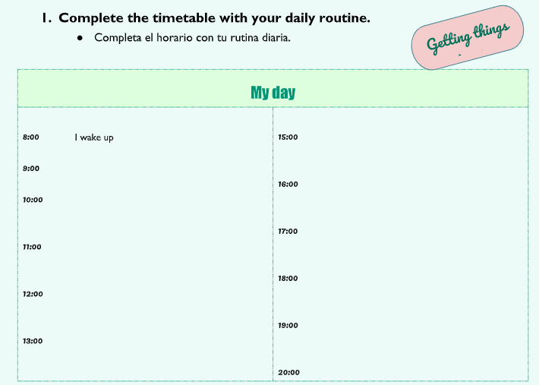

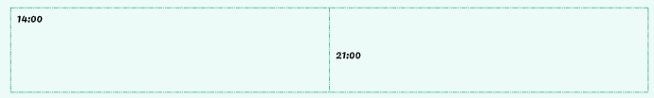

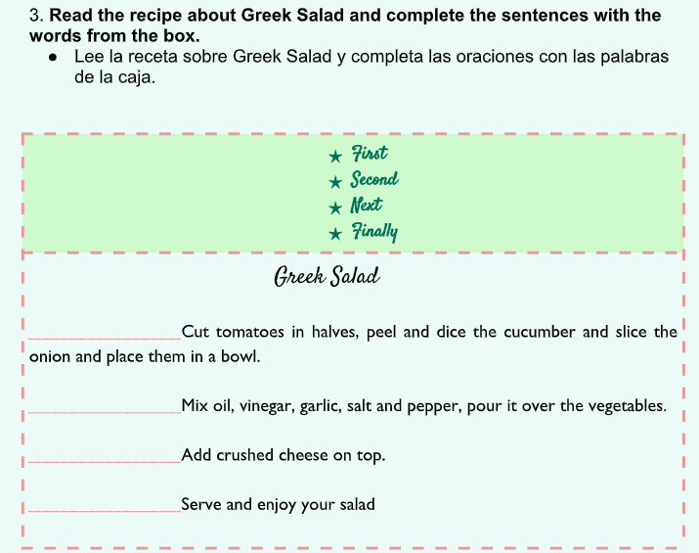
2.

*Enviar foto de la guia desarrollada al whatsapp del curso y archivar en cuaderno de la asignatura.

Always do your best

Autoevaluaciòn o Reflexión personal sobre la actividad:
1.- ¿Qué fue lo más difícil de este trabajo? ¿Por qué?
…………………………………………………………………………………………………………………..

